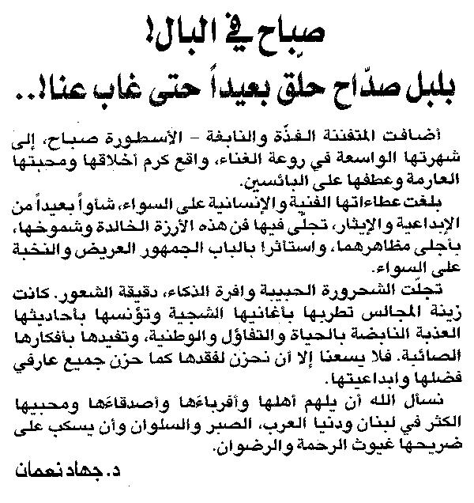

اللواء ـ الجمعة 28/11/2014

